Agora vamos recuperar dados

Primeiro vamos logar o usuário com o método logarUsuario()

Depois vamos pegar o ID desse usuário.

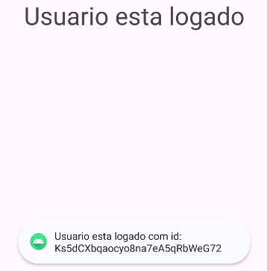

Agora que sabemos que o usuário esta logado, vamos pegar o id dele e criar um documento dele, com o próprio ID

Outra forma de fazer é:

Quando você esta autenticando o usuário, se for sucesso você pode criar um método para salvar os outros dados também

# Salvando dados do usuário com o ID do autenticador

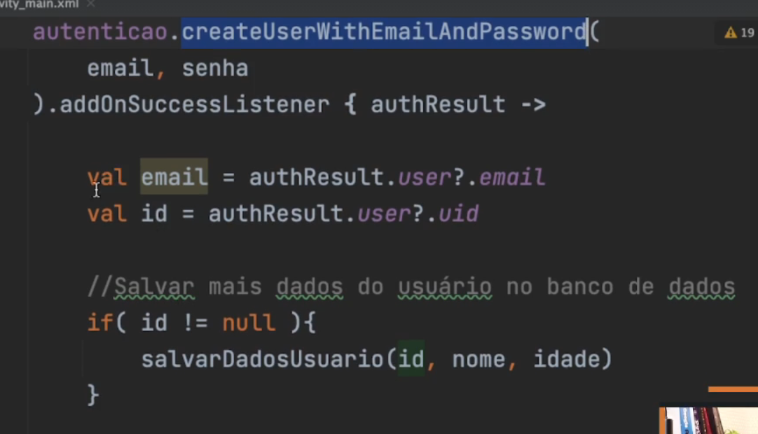

Repara que se for sucesso vamos cair dentro do método para salvar ID, Nome, Idade.

Esse id vai ser o mesmo que esta dentro do autenticador.

Assim você vai ter um documento completo desse usuário.

Vou fazer na pratica para pode ver.

Ficando dessa forma, onde estamos cadastrando o usuário no autenticador, quando for sucesso, recuperamos o id desse usuário e criamos uma coleção e também o seu próprio documento

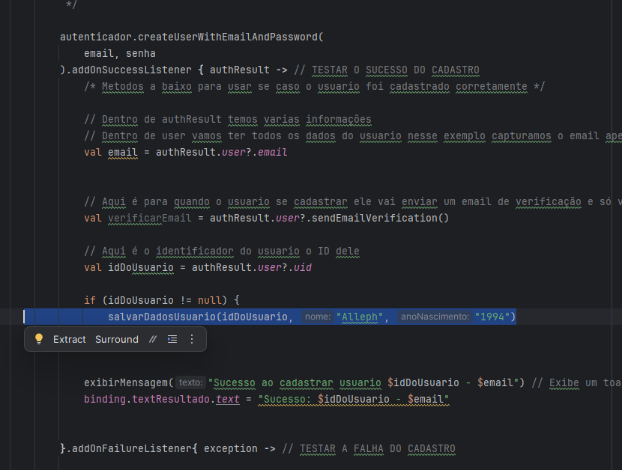

Aqui esta o método

private fun salvarDadosUsuario(nome: String, anoNascimento: String) {  
 /*  
 Esse metodo salva os dados do usuario pegando seu proprio ID do autenticador e criando uma coleção e documento com seu proprio ID  
 */  
  
 // Pegamos o ID do usuario que esta logado  
 **val idUsuarioLogado = autenticacao.*currentUser*?.*uid***// Verificamos se o id e diferente de nulo  
 if (idUsuarioLogado != null) {  
 // Se for diferente de nulo vamos salvar os dados no Firebase  
 // Colunas e dados que vamos salvar dentro delas  
 val dados = *mapOf*(  
 // Esses dados aqui tambem podem vir de outra forma, ou seja nos capturando esses dados.  
 "nome" *to* nome,  
 "anoNascimento" *to* anoNascimento  
 )  
  
 // Vamos criar a coleção usuarios  
 // Nome do documento vai ser ID do usuario  
 // Exibir mensagem se for sucesso e tambem se for falha.  
 bancoDeDados.collection("usuarios")  
 **.document(idUsuarioLogado)**  
 .set(dados)  
 .addOnSuccessListener **{** Task **->** exibirMensagem("Dados salvo no banco de dados")  
 **}** .addOnFailureListener **{** exception **->** exibirMensagem("ERRO: ${exception.message}")  
 **}** }  
}

Lembrar que esse método só vai funcionar se você souber qual ID do usuário.

O ID do usuário você pode capturar assim que for sucesso na autenticação dele.

# Listar os dados

Quando clicar no botão para listar os dados do usuário, vamos primeiro certificar que existe esses dados.

Nesse exemplo nosso não tem ainda, então vamos criar esses dados primeiro.

private fun listarDados() {  
  
 salvarDadosUsuario("Alleph", "1994")  
  
}

observa agora que esta salvando com o mesmo ID

